

101年故宮冬令文物研習會報名簡章
一、緣起
人生最豐富愉快的收穫莫過於學習成長的樂趣。國立故宮博物院典藏珍貴文物寶藏，讓您一覽上下五千年的中國歷史與文物。本院從101年2月2日至4日為您籌畫了冬令文物研習會，包括「全才皇帝—乾隆」、「精彩再現」二項專題課程，配合從100年11月開始展出的「得佳趣—乾隆皇帝的陶瓷品味」，以及101年第一季院內常設展覽，邀請院內策展、研究人員及院外的專家學者為您作精闢的介紹。如果您希望給自己一個心靈充電與成長的機會，歡迎您加入文物研習的行列，一起到故宮尋寶。

二、招收對象：凡對文化、藝術、故宮文物有興趣的人士
(本課程適合高中程度以上人士報名參加)
三、上課時間：101年2月2日(四) ～ 2月4日(六)上午9:30-下午5:20
四、上課地點：本院行政大樓文會堂(行政大樓左側有單獨入口)
五、收費標準
(一)一般收費
一般社會人士：單堂每堂收費200元，若報名全期（9堂課）只收費1400
元。
(二)優惠收費
- 退休軍公教人員、導遊人員、領隊人員、學生、身心障礙人士、中華民國博物館學會會員、各公私立博物館員；單堂每堂收費150元，全期(9堂課）只收費1200元(須提供相關證件正反面影本)。
- 各級學校教師：單堂每堂收費150元，全期(9堂課）特優惠收費1000元（請提供教師識別證正反面影本）。
- 「故宮之友卡」卡友：因應故宮之友卡最新訂定之申請辦法，本項優惠標準略有調整—
- 八折優惠制：憑年度快樂故宮之友卡及台灣企銀故宮之友卡，每堂收費160元，全期（9堂課）收費1100元。
- 五折優惠制：憑終身、尚雅、榮譽快樂故宮之友卡，單堂每堂收費100元，全期(9堂課)收費900元。

六、報名方式
(一)事先上網預約報名，並事先繳費
1.上網預約報名
請上網點選本院網站(www.npm.gov.tw)教育活動預告「101年冬令文物研習會」活動項目進行線上預約報名，開放報名時間為101年1月3日(週二)中午12:00開始，至101年1月18日(週三)24:00截止。若預約成功後，請於三個工作天(上班日)內依據預約報名課程填寫簡章所附報名表，以及至郵局辦理報名費匯票。若超過三日，預約名額將被取消，需重新上網預約報名。
2.繳費程序：
(1)請至郵局購買與報名費等值之郵局匯票。
（受款人請填寫：國立故宮博物院）
(2)報名所需備齊資料如下：
◆報名費郵局匯票
◆簡章所附報名表
◆適用優惠繳費標準者，須另提供證明文件影本
請將以上資料以掛號郵件寄至以下收件人地址：
11143台北市至善路二段221號
國立故宮博物院教育展資處文物研習會 收

3. 報名確認：
(1)主辦單位收到您的報名費匯票與相關資料後會以email確認是否報名成
功，並於101年1月30日(週一)中午12:00在故宮網站【最新消息】處公
布報名成功名單，以及各課程報名是否額滿與尚未額滿課程之剩餘名額。
(2)凡經主辦單位確認報名成功者，除非該課程因故取消，否則請恕無法
更換、取消報名場次，亦不得退費。
(3)報名費收據將於文物研習現場發放，若您有需要事前提供收據，請來
電告知，並請於報名表上註明收據抬頭名稱。
4.為節省您現場排隊等候時間及保留上課權益，請儘量採事先報名，事先
報名與報名全期課程之學員可獲紀念品各一份。

(二) 2/2-2/4上課現場報名及繳費：
1.請填妥簡章所附報名表，若適用優惠收費標準者，亦請備妥相關證件
影本，至上課地點文會堂現場報名繳費。
2.現場繳費只接受現金，並請自備零錢。
3.部分課程可能於事前預約報名階段額滿，若您決定至現場報名，請務
必提前上網查詢該課程是否還有名額。
七、研習學員可享權益
(一)報名全期9堂課程與事先預約報名繳費學員，可獲得故宮精選紀念品各一份；全期課程學員憑上課證於2月2日(週四)至2月6日(週日)免費參觀故宮、至善園。
(二)報名單堂課程者，得憑上課證於上課當日及次日免費參觀故宮正館、至
善園。

【報名洽詢電話02-28812021 轉分機8957】

八、課程表
101年故宮冬令文物研習會課程表
日期 | 時間 | 講者 | 講題
2/2(四) | 8:30—9:20 | 【報 到】
 | 9:20—9:30 | 【開 幕 式】
專題一：全才皇帝—乾隆
【說明】清朝的乾隆皇帝是中國歷史上最為大眾所熟悉的一個皇帝。他自稱「十全老人」，一生勤政愛民，關心民間疾苦，興修水利，責成大臣蒐集重要書籍編製《四庫全書》，他也喜愛吟詩書畫，蒐集各式各樣的文物珍寶，具有相當的藝術鑑賞品味。本院邀請院內、外專家學者為各位剖析這位文武全才、多才多藝的皇帝及其文化事業。
子題一：武功、水利與修文
2/2(四)  2/2(四) | 9:30—11:30 | 莊吉發  國立故宮博物院研究員退休 | 乾隆皇帝及其時代—以《得勝圖》銅版畫與中西文化交流為中心  【說明】清初歷經康熙、雍正兩位賢明的君主，乾隆繼承了他們勤政的傳統，將盛運的時間拉得很長，空間也達到空前的擴大。在乾隆自我標榜的「十全武功」中，最有意義的是平定準噶爾和回部的兩次戰爭。由西洋傳教士郎世寧等人採用焦點透視法為這兩場勝利繪製而成《得勝圖》銅版畫，除有其時代意義外，也是中西文化交流的產物，對盛清宮廷繪畫具有一定的影響。
2/2(四)  2/2(四) | 13:00—15:00 | 鄭永昌  國立故宮博物院  圖書文獻處副研究員 | 乾隆皇帝南巡與治河  【說明】乾隆皇帝在位期間先後六度南巡江淮。除為鞏固清室統治政權，同時也考察吏治，陬訪民情，而勘察河工更是南巡的重點。本院典藏有關清代乾隆年間河工與南巡文獻檔案中，保留著相當豐富的河圖與南巡路程資料。這些資料先由地方官員先行繪製，作為皇帝出發前規畫行程與了解地方民情的準備；同時也包含皇帝勘察過程中指示河道官員修建水利工程，相關官員立即施工後向皇帝奏報的結果與具體成效，亦提供我們深入研究十八世紀自然生態變化的一個歷程。
2/2(四)  2/2(四) | 15:20—17:20 | 許媛婷  國立故宮博物院  圖書文獻處副研究員 | 乾隆皇帝與宮廷書籍的裝幀製作—從《四庫全書》談起  【說明】清乾隆年間出版的宮廷書籍，多半裝幀華麗、用料講究，代表專屬皇室品味的視覺藝術，還蘊含皇帝對書籍知識的文化思維與政治期待。乾隆皇帝在下令編纂、刊刻某些宮廷圖書時，從決策、編纂、製作（包含物資的運用），直到裝幀完成的過程中，皇帝意志與品味是否同樣體現在書籍的裝幀製作上？本課程打算從當時編纂規模最大的一部書《四庫全書》製作談起。
子題二：藝術品味
2/3(五） | 9:30—11:30 | 余佩瑾  國立故宮博物院  器物處副處長 | 乾隆御覽之寶－以陶瓷為例  【說明】本課程介紹目前正在展出「得佳趣—乾隆皇帝的陶瓷品味」特展的相關議題，展覽透過有跡可循的鑑賞印記，展出本院典藏鐫刻乾隆御製詩的陶瓷，和能與陶瓷圖冊對照的作品。藉由乾隆皇帝御覽陶瓷的軌跡，瞭解他的鑑賞品味。
2/3(五） | 13:00—15:00 | 張麗端  國立故宮博物院  器物處副研究員兼科長 | 影響乾隆皇帝玉器鑑定準確性的因素  【說明】乾隆在鑑定宋代官窯瓷器時，會分析釉質的溫潤感、胎土呈色、器形、開片紋理和釘痕跡等等多樣化的角度。那麼他是從那些角度去判定他所收藏的玉器呢？讓我們結合御製詩與實物，去瞭解影響乾隆皇帝玉器鑑定準確性的因素。
2/3(五） | 15:20—17:20 | 陳國棟  中央研究院歷史語言研究所研究員 | 乾隆皇帝的收藏來路  ――造辦處、織造、鹽政與稅差的角色  【說明】乾隆皇帝的收藏有來自繼承父祖的部份，有外藩及外國使節以及一般大臣進貢的物品，也有得自抄沒大臣家藏者。不過，極大的一部份則都是經由內務府衙門和內務府包衣而取得。北京內務府衙門下的造辦處以及由內務府包衣專任的織造與部份鹽政（巡視鹽政）、關差（稅關監督），透過製作、採買等方式，為皇帝取得各式各樣的文物。

專題二—精彩再現
【說明】故宮擁有68萬多件的文物您看過多少件了？您可知道每隔三個月故宮人員便會定期更換書畫與圖書文獻展品，讓這些收藏文物得以與大眾見面，讓您一飽眼福。此專題課程將為您介紹故宮完整而舉世獨一無二的陶瓷收藏、清宮大內的密檔、以及充分展現中國文化精髓的書寫藝術—書法。
2/4(六) | 09:30—11:30 | 黃蘭茵  國立故宮博物院  器物處助理研究員 | 故宮藏瓷選粹  【說明】陶瓷器的歷史淵遠流長，不僅橫跨人類文明發展的各個階段，也是古人精神和物質文明的具體呈現。故宮博物院典藏的陶瓷器，多半來自清宮舊藏，少數來自捐贈及購藏，質精量豐，向為世人寶愛。本課堂精選故宮陶瓷名品，逐件分享其造型及釉色之美，希望觀賞者能跨越時空限制，領略古人生活的華麗豐美和文化內涵。
2/4(六) | 13:00—15:00 | 林士鉉  國立故宮博物院  圖書文獻處助理研究員 | 清宮密檔選介  【說明】本堂課程主要介紹本院所藏清代文獻檔案，也是屬於清宮舊藏。依其原始存放地點，主要區分為「宮中檔」、「軍機處檔」、「內閣部院檔」、以及「清國史館與民國清史館檔案」四大類，其中以「宮中檔」硃批奏摺與「軍機處檔」錄副摺件與附圖所佔數量最大宗。這些檔案文書，由於其具度高度機密性，向來深藏大內，外界鮮少認識，在清代統治者有意識的管理與保存情況下，得以存世迄今，也因此提供我們可以一睹昔日深宮密檔的真正面貌的機會。
2/4(六) | 15:20—17:20 | 何炎泉  國立故宮博物院  書畫處助理研究員 | 筆有千秋業  【說明】書法是漢文化圈特有的藝術，長久以來在中國文化傳統中蔚成體系，也自然應用在日常生活裏，了無古今的隔閡。有關中國書法從古到今發展的歷程，始終是大家關心的課題，本項展覽即由此出發，揭示其間發展的脈絡。101年第一季換展內容包括〈秦量墨拓本〉、〈唐顏真卿書爭坐位帖墨拓本〉、〈宋蘇軾致主簿曹君尺牘〉、〈宋黃庭堅致齊君尺牘〉、〈明王鐸草書中堂〉、〈于右任行草中堂〉等。
◎提醒您：
1.課程與時間安排若有變動，將於本院網站公告最新課程表。如遇颱風或其他不可抗力因素，課程必須取消或延期時，將以「台北市政府」公告是否上班為原則決定當日課程是否照常進行。
2.上課期間2/2上午8：30起，2/3、2/4上午9:00起開放入場，請您盡量提早到場進行報到或報名繳費手續。
3.研習現場供應飲水，為了愛護地球資源、減低免洗杯使用量，請自備隨身水杯，感謝您的配合。
4.課程內容以本院網站最新公告為準。

附錄[文會堂位置圖]：
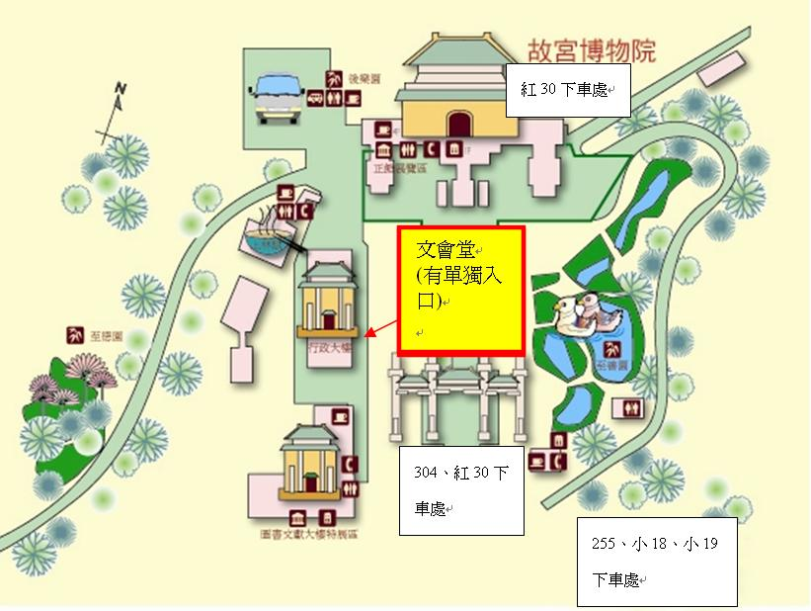
國立故宮博物院101年冬令文物研習會報名表
故宮網站
線上預約報名編號
姓名 |  |  | Email | (請務必留下您經常使用之正確郵件信箱)
服務單位 |  |  |  | 職稱
身份 | □A一般社會人士與其他 □B觀光導遊、領隊  □C教師 □D故宮之友 □E學生
郵寄地址 | □□□□□  （請填寫五碼郵遞區號與正確地址，以便主辦單位必要時與您聯繫）
電話 | (公) (宅) (手機)
請於下列欄位勾選您的選課項目與收費標準： (報名成功後不得取消、更改)
全期課程  (共9堂)  上課日期時間：  2/2（四）～2/4（六）  每日9：30—17：20 | 費用（新台幣）：  □1400元 一般社會人士  □1200元 導遊、領隊、學生、退休軍公教、身心障礙人士、  博物館學會會員、各公私立博物館館員 --請檢附證件影本  □1000元 教師 --請檢附證件影本  □1100元 「年度快樂故宮之友卡」與台灣企銀故宮之友卡友  --請檢附卡片影本  □900元 終身、尚雅、榮譽「故宮之友卡」卡友 --請檢附卡片影本
單堂課程 | 2/2 □09：30~11：30 □13：00~15：00 □15：20~17：20  2/3 □09：30~11：30 □13：00~15：00 □15：20~17：20  2/4 □09：30~11：30 □13：00~15：00 □15：20~17：20
單堂課程 | □200元/堂 一般社會人士  □150元/堂 教師、導遊、領隊、學生、退休軍公教、身心障礙人士、  博物館學會會員、各公私立博物館館員--請檢附證件影本  □160元/堂 「年度快樂故宮之友卡」與「台灣企銀」故宮之友卡友  --請檢附卡片影本  □100元/堂 終身、尚雅、榮譽「故宮之友卡」卡友—請檢附卡片影本
繳費金額 | 共計：________ 堂課；新台幣：____________元整
備註 | 報名費收據抬頭：(個人/機關)
- 報名請先至本院網站www.npm.gov.tw，請點選【學習資源】【教育活動】【教育活動預告】「101年冬令文物研習會」活動項目依照簡章規定進行線上預約報名。
- 請將以下資料： (1) 填妥之報名表 (2) 與報名費等值之郵局匯票(請至郵局櫃檯辦理，匯票抬頭為國立故宮博物院) (3) 適用優惠繳費標準者須另提供證明文件影本；於上網預約報名後三天之內，以掛號郵件郵寄至下列地址：11143台北市至善路二段221號 國立故宮博物院教育展資處(文物研習會)收 【洽詢電話： (02)28812021 分機：8957】

上述優惠均請郵寄報名表時同時檢附學員本人各項證件之正反面影本，否則請以一般社會人士身分繳費，一項證件僅能報名一人，不可多人報同一名額或將其轉讓他人使用，經查獲者須補交差額。
若需加入故宮之友請參見本院網站www.npm.gov.tw請點選【博物館行政】【加入故宮】【故宮之友】項目。請注意繳費辦理「故宮之友」並不代表報名本項文物研習會課程，本課程事前報名收費僅接受郵局匯票。

